Особенности использования цифровых тахографов
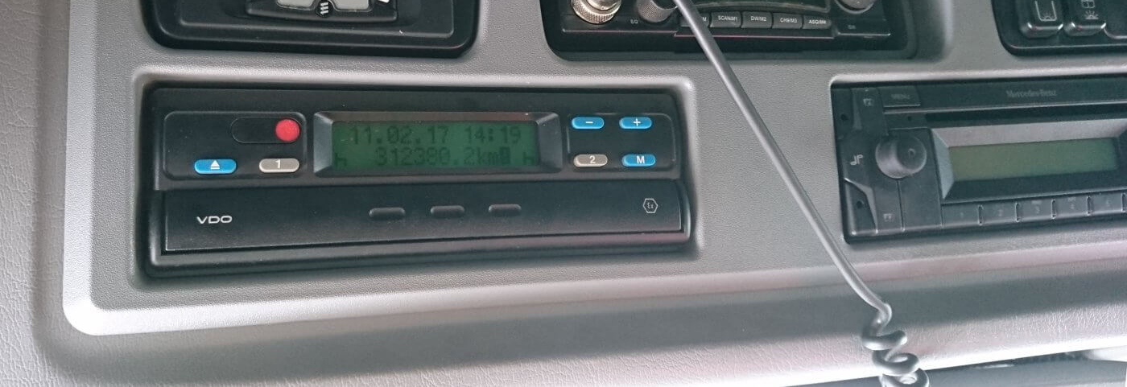
В нашей стране цифровые тахографы вошли в обращение с 16 июня 2010 года. С этого момента должны были ввести европейскую систему, но инфраструктура оказалась не подготовлена. Такая ситуация сложилась не только в нашей стране, но и в ряде других..
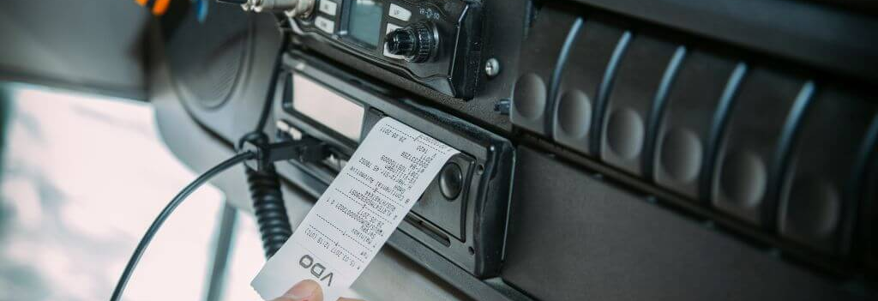
Эти обстоятельства привели к тому, что первые карточки были выданы только к концу года тем странам, которые подписали ЕСТР. А согласно законодательству карточки должны быть выданы заранее, т.е. за 3 месяца.

Особенности оборудования
Обычные тахографы можно легко подделать, внеся правки в бумажный диск. Цифровой агрегат вскрыть невозможно, не говоря уже об изменении сохраненных данных. Они записываются на карту водителя, которая индивидуальна для каждого. Данные передаются на центральный компьютер транспортной компании.

Введение в обязательную установку
Начиная с 23 января 2012 года тахограф был введен в обязательную установку на транспорт для пассажиро- и грузоперевозок. Это прописано в техническом регламенте по безопасности колёсных ТС. С 1 апреля 2013 года тахограф стал обязателен для всего транспорта во владении ИП и юр лиц, который эксплуатируется на территории РФ.
Приказ Минтранса от 13 февраля 2013 года гласит, что существует несколько категорий транспорта, которые эксплуатируются на территории страны. Среди них:
- М2 - ТС, где помимо мест водителя оборудовано больше 8 сидений (max масса не более 5 тонн);
- М3 - аналогичные условия, только вес более 5 тонн;
- N2 - грузовики с max массой от 3,5 до 12 тонн;
- N3 - грузовики тяжелее 12 тонн.
16 декабря 2015 года был сформирован приказ Минтранса, вносящий изменения в предыдущий №273. Согласно его условиям все категории автомашин должны были быть оборудованы цифровым оборудованием до 1 июля 2016 года.

